

评审专家在线申报
系统环境：浏览器推荐使用系统自带浏览器Internet Explorer，使用360浏览器请使用极速模式。
1. 用户注册
新用户注册，新用户点击“新用户注册”填写相关信息进行注册
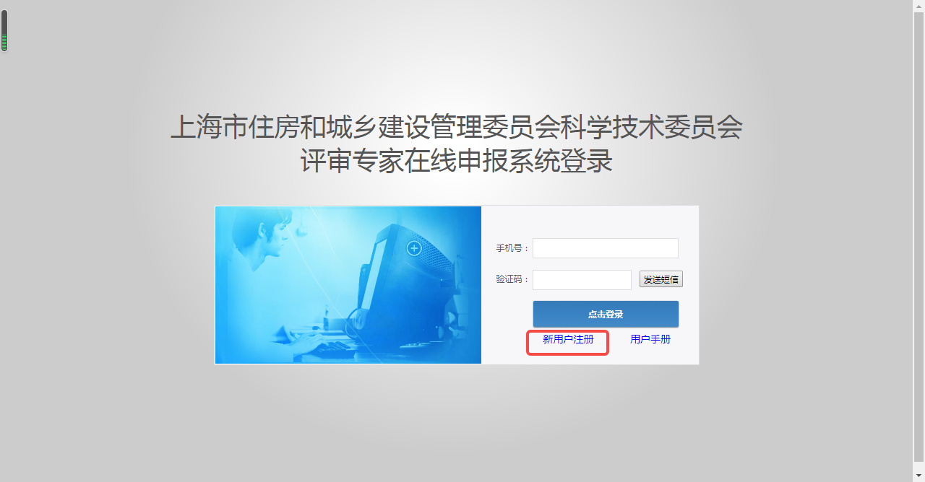
图一：登录页面

填写，姓名、是否拥有中国大陆身份证、身份证件、单位名称、手机号、获取验证码，进行提交注册。
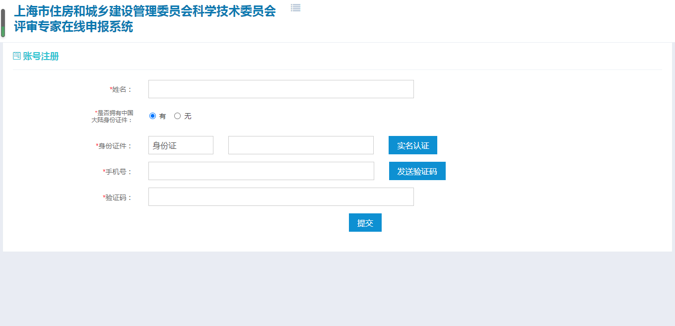
图二：注册页面

2. 基本信息
注册后，通过手机号、验证码进行登录填写基本信息。注：验证码有效期10分钟。

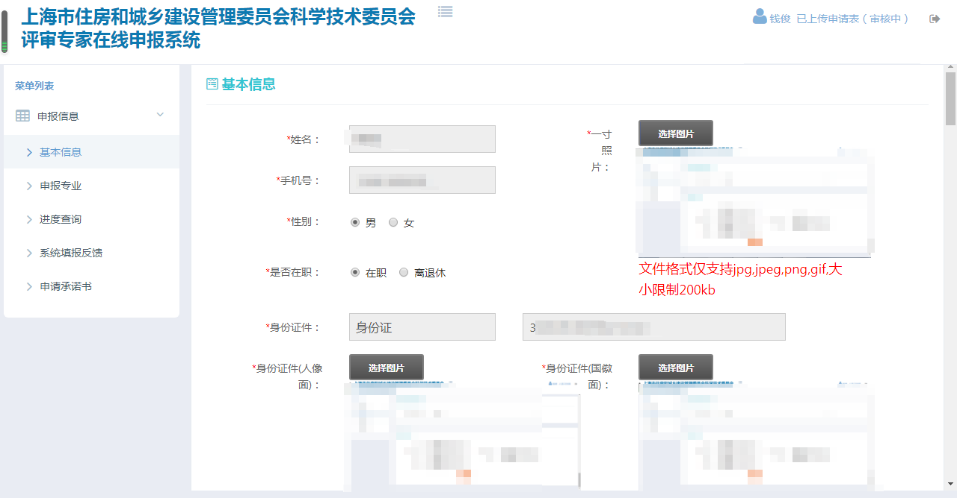

填写基本信息、工作单位信息、家庭地址信息、最高学历/学位、获得荣誉称号、执业（执业）资格、主要工作业绩、担任主要社会职务、附件上传。注：选择项选择“其他”时需要在“_”后填写具体信息。*号是必填项。“银行卡”用于专家费发放，若填写错误可能会导致费用发放不到等问题，请核对无误后提交。
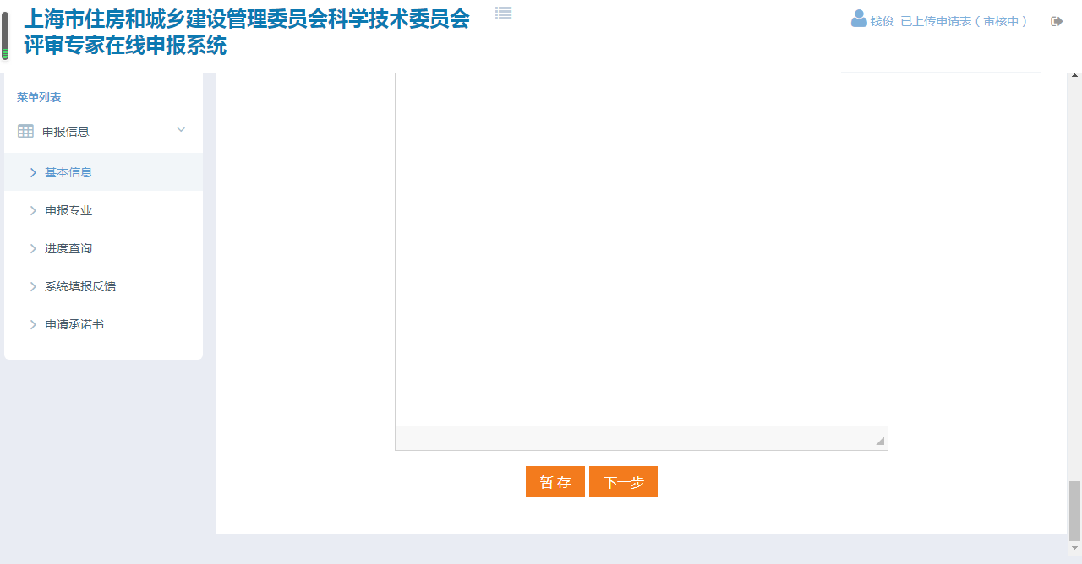
信息填写后点击“下一步”后进行专业申报。

3.申报专业
添加业务种类、专业标签，保存后“下载申请表”打印后盖章，重新上传已盖章的申请表（扫描件、截图或照片）。注意：按照添加顺序默认报名专业顺位，如选择错误请删除重新选择。专业标签，最多选择五个。
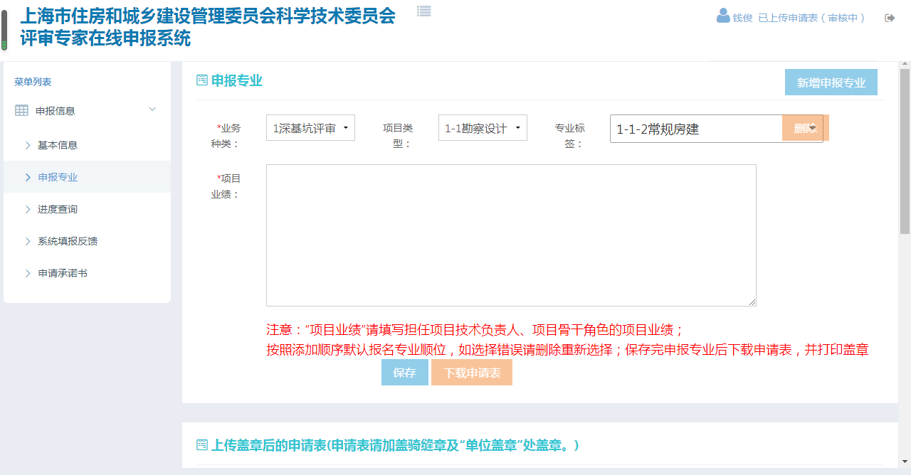
上传已经盖过章的申请表扫描件、截图或照片。提交成功后，等待管理审核。
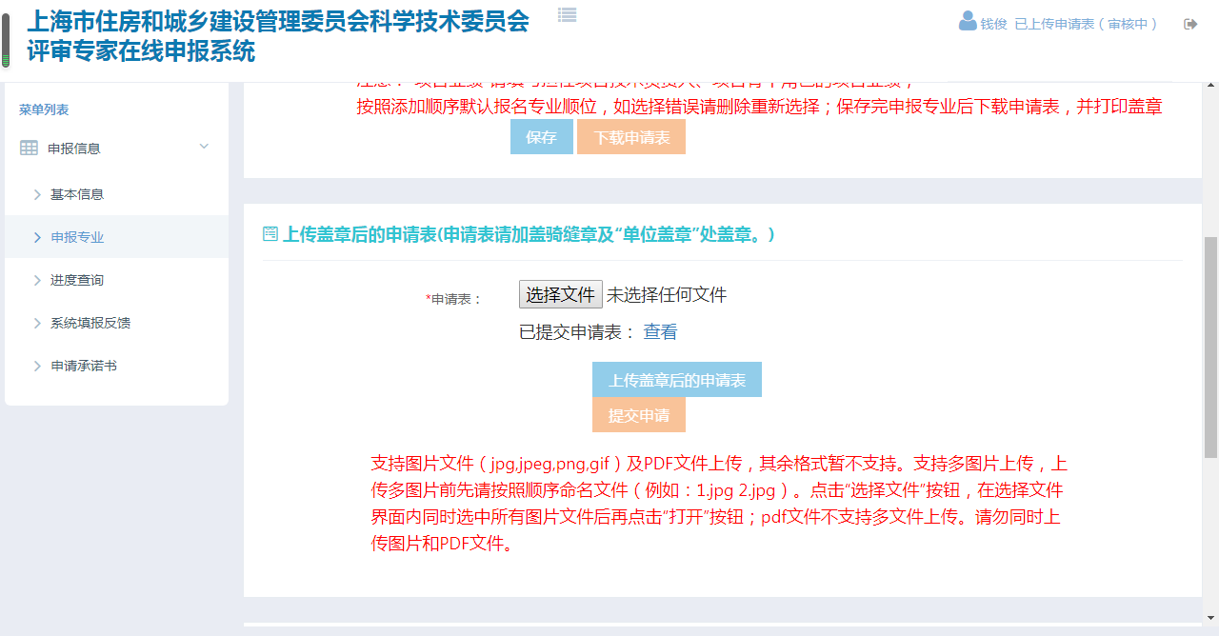
点击右上角姓名可以查看审核状态。
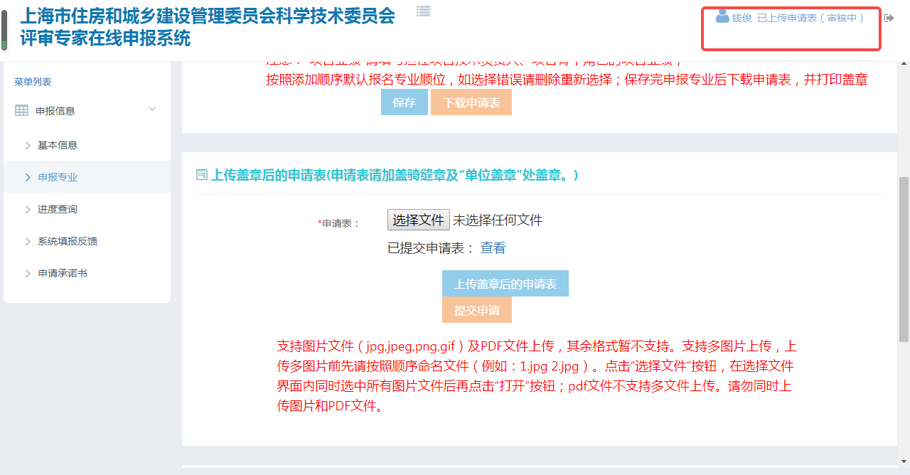
申报被退回后，点击右上角姓名处查看审核信息具体退回原因，修改后可再次提交。
审核通过，专家信息审核通过，待入库后便可参加评审活动。

4.进度查询
进度查询，可能查看当前进度，已完成的环节和待完成的环节。
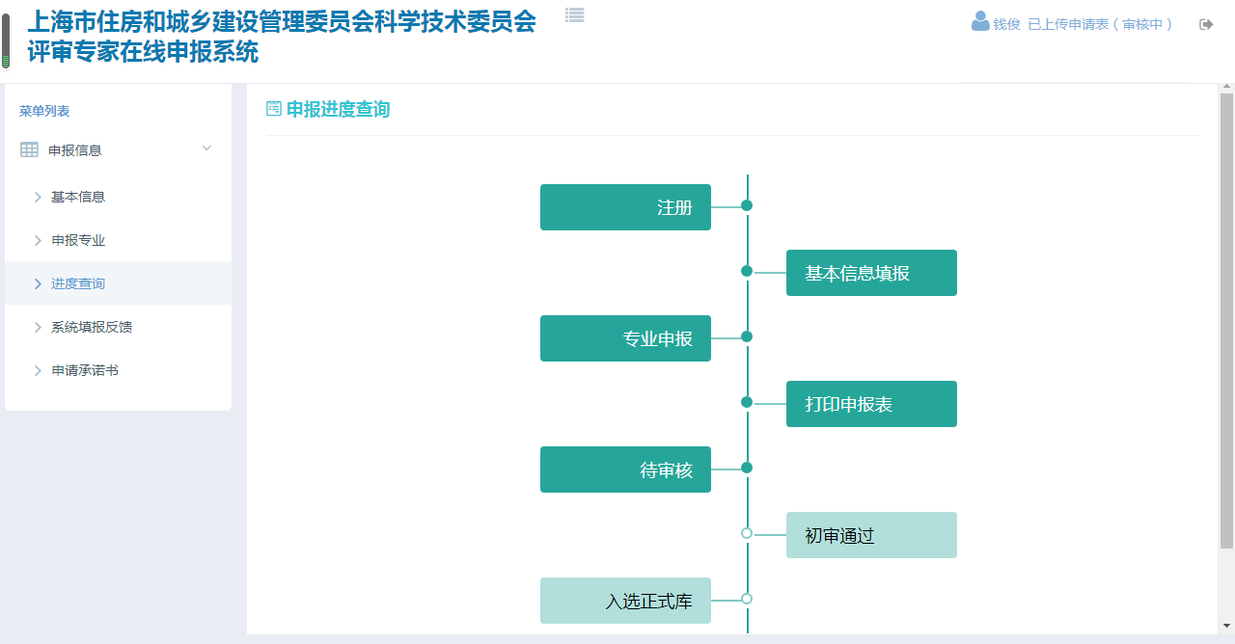

5.系统填报反馈

对于系统等一些相关问题，可以通过反馈功能进行提交反馈。
